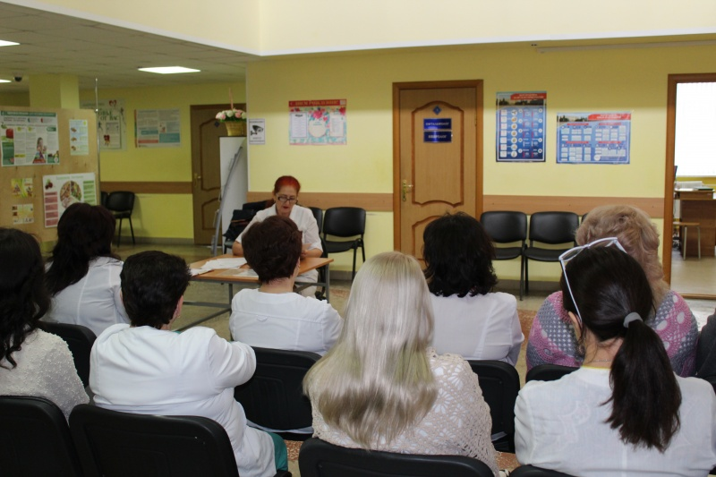

27 января в ОГБУЗ «Центр медицинской профилактики города Старого Оскола» проектным офисом проводился очередной обучающий семинар для сотрудников организации по вопросам «Бережливого производства», основное внимание на котором было уделено одному из основных блоков «Новой модели медицинской организации - «Стандартизации процессов».
Стандартные операционные (рабочие) процедуры (СОП) – это документально оформленный набор инструкций или пошаговых действий, которые надо осуществить, чтобы выполнить ту или иную работу. СОП делает процесс работы и его результаты последовательными, согласованными, предсказуемыми и воспроизводимыми. Несомненны преимущества, достигаемые при применении СОП: чёткое распределение задач по компетенции, обеспечение качества и логической последовательности действий. СОП полезны для обучения нового персонала, дают возможность чётко работать персоналу.
Начался семинар традиционно с совместного повторения миссии Центра. Затем участники обсудили вопросы соответствия текущей деятельности медицинской организации стандартизированной работе улучшенных процессов, пересмотра имеющихся стандартов и создания новых.
Отдел организационно-методического обеспечения профилактической работы
Врач-методист Крушинова Инна Михайловна

